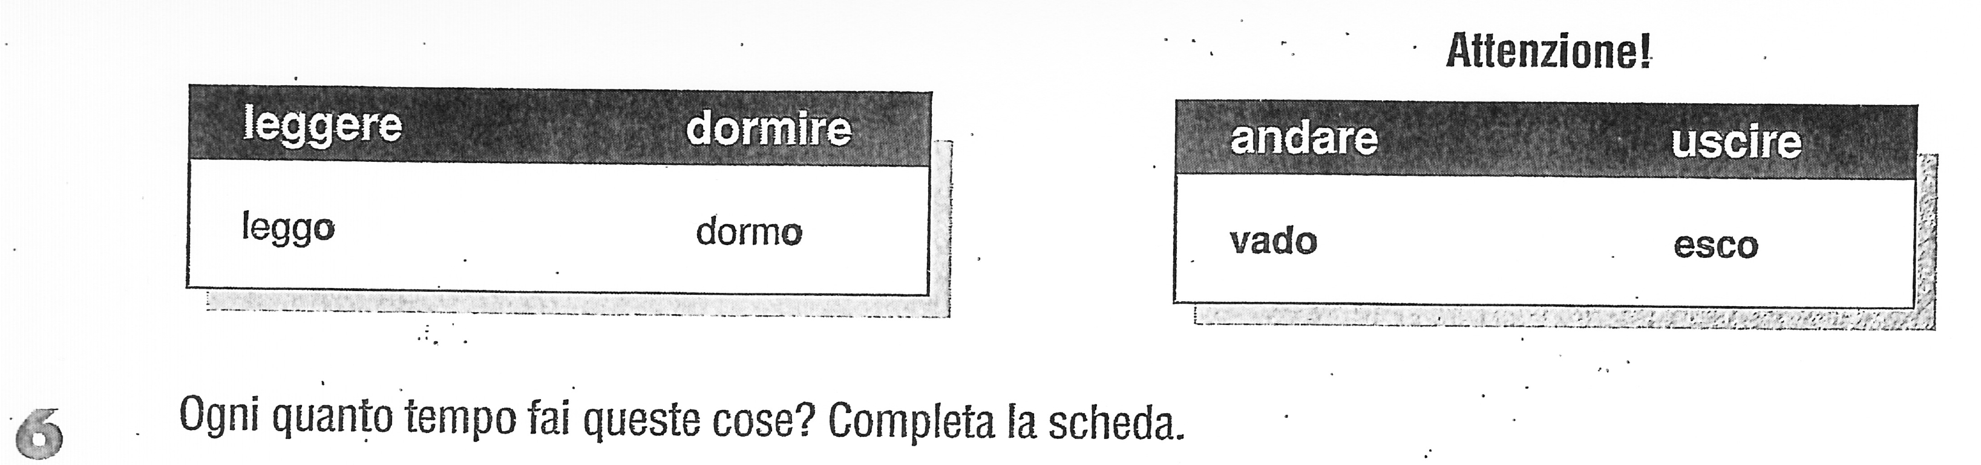

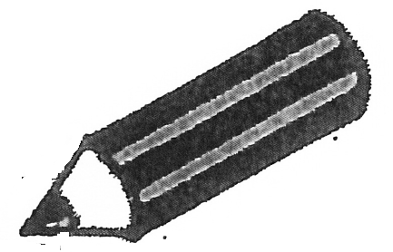

|  |  |  |  |  |  |  |
| --- | --- | --- | --- | --- | --- | --- |
|  | mai | quasi mai | ogni tanto | spesso | molto spesso | sempre |
| Ballare |  |  |  |  |  |  |
| Vedere gli amici |  |  |  |  |  |  |
| Fare un viaggio |  |  |  |  |  |  |
| Scrivere / Mandare / Inviare una mail |  |  |  |  |  |  |
| Leggere il giornale |  |  |  |  |  |  |
| Giocare a |  |  |  |  |  |  |
| Lavare la macchina |  |  |  |  |  |  |
| Cucinare |  |  |  |  |  |  |
| Guardare la TV |  |  |  |  |  |  |
| Guidare |  |  |  |  |  |  |
| Andare la mare |  |  |  |  |  |  |

